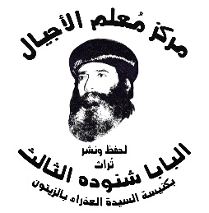
سلسلة نُبَذ (32)

عظات روحية

كيف تعرف الله؟

بقلم
قداسة البابا شنوده الثالث

الطبعة الثانية
2024م

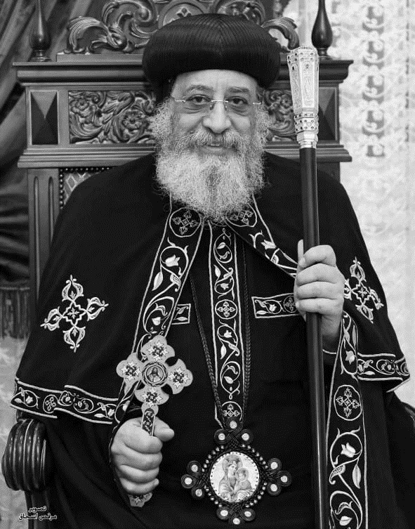

قداسة البابا تواضروس الثاني
بابا الإسكندرية وبطريرك الكرازة المرقسية الـ118
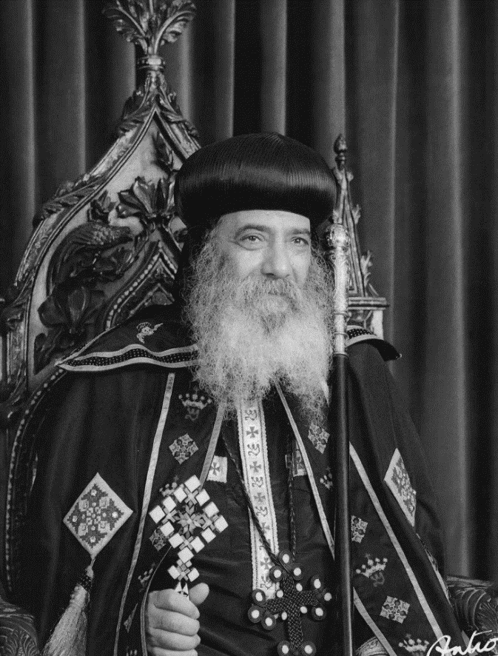

قداسة البابا شنوده الثالث
بابا الإسكندرية وبطريرك الكرازة المرقسية الـ 117

كيف تعرف الله؟*

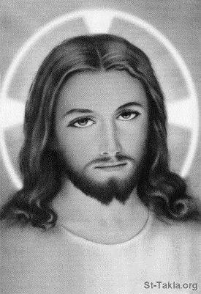
معرفة العقل
يقول المثل السائر: "الله عرفوه بالعقل"... ولكن معرفتنا لله بالعقل، ليست معرفة كاملة.
إن العقل – إن كان سليمًا، وذا تفكير سليم – يمكنه أن يوصلك إلى شواطئ المعرفة، ولكنه لا يدخلك إلى الأعماق. لا شك أن له دورًا، ولكن ليس كل شيء. وأحيانًا إذا عرف العقل شيئًا عن الله، لا يستطيع أن يُعَبر عنه..
فمفردات اللغة محدودة في التعبير عن الإلهيات، فكم بالأولى عن الله غير المدرك. كذلك فإن معرفة العقل نظرية، تنقصها الناحية العملية والاختبارية. إنها معرفة لم تدخل فيها الروح بعد، ولا العاطفة. لذلك نود أن نحدثك عن المعرفة الأكمل والأعمق وهي...

معرفة العشرة والخبرة.
المعرفة التي قيل عنها في المزمور: "ذُوقُوا وَانْظُرُوا مَا أَطْيَبَ الرَّبَّ" (مز34: 8). قد تقرأ عن لذة الطعام من الكتب. ولكن هناك فرقًا كبيرًا بين هذه القراءة، وبين أن تذوق الطعام بنفسك وتستطعمه، هكذا مع المعرفة... وهنا نتذكر عبارة قالها أيوب الصديق بعد أن دخل في حياة الخبرة العملية مع الله.. قال: "بِسَمْعِ الأُذُنِ قَدْ سَمِعْتُ عَنْكَ، وَالآنَ رَأَتْكَ عَيْنِي" (أي42: 5). فرق كبير بين السمع والرؤيا. أو بين الخبر والاختبار. الخبر يأتيك من الخارج، والاختبار تحسه داخلك.
ونحن نريدك في هذا المقال أن تنتقل من مستوى سمعت عنك، إلى مستوى رأتك عيناي. إنك لا يمكن أن تعرف الله وأنت بعيد عنه، لم تلتق به، لم تعاشره، لم تختلط به، لم تختبر عمله معك وعمله من أجلك... لا بد أن تعاشر الله لكي تعرفه.
تنتقل من علم اللاهوت النظري إلى اللاهوت العملي.
المرأة السامرية كانت تعرف بعض المعلومات عن المسيا ولكنها بعد أن التقت بالمسيح، انتقلت من العقل إلى القلب. وانفعلت من الداخل، فذهبت إلى أهل بلدها تقول: "هَلُمُّوا انْظُرُوا إِنْسَانًا قَالَ لِي كُلَّ مَا فَعَلْتُ" (يو4: 29).
ومع ذلك عقلها لم يساعدها على التعبير عن كل انفعالاتها، فقالت: "هَلُمُّوا انْظُرُوا" "تعالوا اختبروا بأنفسكم".. فلما اختبروا رأوا ما هو أكثر من سمع الأذن...
حقًا إن العقل قاصر أحيانًا عن التعبير بل والفهم.
افرض أنك تأثرت بقطعة موسيقية جميلة. أتراك تقدر أن تشرح لإنسان نوعية تأثرك؟! فالموسيقى قد هزّتك من الداخل، غرست فيك مشاعر معيّنة لا تستطيع أن تشرحها. لا عقلك ولا لسانك يقدران..
أترى اللص اليمين استطاع أن يعبر عن مشاعره وتأثره بالوجود إلى جوار المسيح على الصليب ثلاث ساعات؟! كل ما نعرفه عن داخل قلبه، مجرد النتيجة التي وصل إليها بقوله: "اذْكُرْنِي يَا رَبُّ مَتَى جِئْتَ فِي مَلَكُوتِكَ" (لو23: 42). أما معرفته للرب، معرفته القلبية الداخلية، فبقيت أسرارًا في التاريخ، قدس أقداس... قال الرب للآب: "إِنَّ الْعَالَمَ لَمْ يَعْرِفْكَ" (يو17: 25).
العالم بعقله، بتراثه، بتقاليده، بمفاهيمه، لم يعرفك. لأنه لم يدخل في عشرة معك، في علاقة شخصية بك. لم يذق ولم ينظر ما أطيب الرب. ولما حاول العالم بعقله أن يفهمك، حوّل الدين إلى فلسفة، كما فعل أفلاطون، أو حوّلوه إلى أساطير كما فعلت بعض الشعوب. "أَمَّا أَنَا فَعَرَفْتُكَ". هكذا قال الابن الكائن فِي حِضْنِ الآبِ (يو1: 18). الذي جاء يعرّفنا بالآب من هو.
ليتنا نُشرِك الله معنا في حياتنا، لكي نعرفه..
لا نعمل وحدنا، إنما ندعوه في صلواتنا أن يعمل معنا، ونرى كيف يعمل، فنعرف الكثير عنه... مشكلة شاول الملك أنه استقل عن الله، وأخذ يعمل وحده، فلم يعرف الله، ورفضه الله (1صم14، 15).
أما أخنوخ السابع من آدم (يه14)، فقد تركزت حياته كلها في آية واحدة، ولكنها عميقة جدًا وجميلة وهي: "وَسَارَ أَخْنُوخُ مَعَ اللهِ، وَلَمْ يُوجَدْ لأَنَّ اللهَ أَخَذَهُ" (تك5: 24) لا أعرف كيف سار معه؟ فهذا أيضًا قدس أقداس...
ويلذ لي أن أتخيل أخنوخ وهو سائر مع الله، يجد لذة في الله، ويجد الله مسرته فيه. ثم يقول الله له: تعال معي يا أخنوخ، فوق، في مكان واحد نسير فيه معًا، بعيدًا عن هذا العالم الصاخب...
حقًا، كم عرف أخنوخ عن الله.. الذين اختبروا الله حياتهم تغيّرت. وقال كل منهم: من يوم أن عرفتك، حياتي أصبح لها طعم... أصبح لها مفهوم جديد، ومذاقة جديدة، وهدف... تجدد الذهن فيها (رو12: 2) وصار لها فكر، هو فِكْرُ الْمَسِيحِ (1كو2: 16)، وأخذت صورتك، فعرفتك، كمن ينظر في مرآة (1كو13: 12). حينما تعاشر الله، لا تركز فقط على الخير الذي يأتيك منه لتفرح به. بل افرح أيضًا بالتجارب والضيقات.

معرفة الله عن طريق التجارب.
فأنت عن طريق التجارب، يمكن أن تعرف الله.
التجارب والمشاكل والضيقات فرصة جميلة نرى فيها كيف يتدخل الله، وكيف يعمل. هل تظن أن دانيال النبي كان يعرف الله قبل إلقائه في جب الأسود، مثلما عرفه وهو في الجب، إذ قال: "إِلهِي أَرْسَلَ مَلاَكَهُ وَسَدَّ أَفْوَاهَ الأُسُودِ" (دا6: 22).
بل هذه التجربة عرف بها داريوس الملك أيضًا مَن هو الله (دا6: 26، 27). إن إلقاء الثلاثة فتية في أتون النار، جعلهم يعرفونه بالأكثر، حينما سار معهم في الأتون "وَمَنْظَرُ الرَّابعِ شَبِيهٌ بِابن الآلِهَةِ" (دا3: 25).
بالتجربة عرفوا قوة الله، ورعايته وحفظه... معرفة لا تستطيع أن تعبر عنها الكتب، تشبهها معرفة يونان حينما ابتلعه الحوت... وتشبهها أيضًا إلى حد ما: معرفة بطرس الرسول بالرب، حينما مشى معه على الماء، وحينما أمسك بيده عندما شك وسقط وكاد يغرق (مت14: 25–31).
وهذه المعرفة استفادتها مريم ومرثا، لما مات أخوهما لعازر... كانتا قبل ذلك توقنان أن الرب قادر أن لا يجعله يموت (يو11: 21). أما أن يقيمه بعد أن يقضي في القبر أربعة أيام ويقال إنه أنتن، فهذا شيء جديد على معرفتهما، زادهما إيمانًا.
إذًا في التجارب نعرف الله أكثر: نعرف قوته وقدرته، ونعرف حبه وحنانه. ونعرف كيف تمتد يده لتعمل وتحفظ. ونعرف أيضًا متى يعمل... قد نعرف طول أناته، وأنه قد لا يأتي إلا في الهزيع الأخير من الليل (مر6: 48).
ولكنه مع ذلك لا بد أن يأتي. لذلك فإن أحباء الله يفرحون بالتجارب والضيقات التي بها يعرفون الله بالأكثر. وكما قال القديس يعقوب الرسول: "اِحْسِبُوهُ كُلَّ فَرَحٍ يَا إِخْوَتِي حِينَمَا تَقَعُونَ فِي تَجَارِبَ مُتَنَوِّعَةٍ" (يع1: 2).
يلمسون يد الله في تلك الضيقات، ويأخذون خبرة جديدة عن الله ومعرفة جديدة. وتكون النتيجة هي هذه: لا يكون الله لهم مجرد عقيدة دينية، وإنما تكون حقيقة واقعية. حقيقة لمسوها في حياتهم، ودخلت في الإيمان العملي، وليس في الإيمان النظري أو الإيمان الموروث. وتكون أكثر قوة، وتعطي النفس رجاء وثقة وفرحًا بعمل الله مهما كانت الشدائد، ويتغنون مع المرتل في المزمور: "لَوْلاَ الرَّبُّ الَّذِي كَانَ لَنَا عِنْدَ مَا قَامَ النَّاسُ عَلَيْنَا، إِذًا لاَبْتَلَعُونَا أَحْيَاءً عِنْدَ احْتِمَاءِ غَضَبِهِمْ عَلَيْنَا" (مز124: 2، 3).
"انْفَلَتَتْ أَنْفُسُنَا مِثْلَ الْعُصْفُورِ مِنْ فَخِّ الصَّيَّادِينَ. الْفَخُّ انْكَسَرَ، وَنَحْنُ انْفَلَتْنَا عَوْنُنَا بِاسْمِ الرَّبِّ" (مز124: 7).
فرق كبير بين أن تقرأ عن حفظ الله، وأن تلمس حفظ الله في حياتك العملية. ولا شك أن المعرفة العملية تكون أعمق وأصدق. وهذا الأمر ينقلنا إلى مصدر آخر لمعرفة الله وهو:

تتبع يد الله في التاريخ والأحداث...
إننا نزداد معرفة بالله، إن كنا نتذكر عمل الله باستمرار ولا ننسى.
معجزة الله في شقِّ البحر الأحمر، تذكرنا بها الكنيسة كل يوم، في الهوس الأول من صلاة نصف الليل، لكي نتذكر ولا ننسى، وترسخ معرفتنا بالله.
يا ليتنا تكون لكل منا مذكرة يسجل فيها أعمال الله معه ومع أقربائه وأحبائه ومعارفه، بل يد الله أيضًا وما عملته في التاريخ وفي الأحداث العامة التي مرت بنا.
ونقرأ هذه المذكرة باستمرار، حتى تتجدد في أذهاننا معرفة الله، لأنه يقول: "هَلَكَ شَعْبِي مِنْ عَدَمِ الْمَعْرِفَةِ" (هو4: 6).
ألاّ نأخذ درسًا من ملوك مادي وفارس، كيف كانوا يسجلون الأحداث في "سِفْرِ تَذْكَارِ أَخْبَارِ الأَيَّامِ" ويقرأونه بين الحين والآخر (أس6: 1). كما فعل الملك أحشويروش، وبقراءة أخبار الماضي هذه، نجا مردخاي من سيف هامان، ونجا الشعب كله...
قد تعرف شيئًا جميلًا عن الله وتنساه!! وهذا ليس من صالحك روحيًا. لهذا ينبغي أن تكون معرفتك عن الله ثابتة لا يمحوها النسيان، تُذَكّر بها نفسك بين الحين والآخر... لأن الشعب الذي رأى معجزات الله بعينيه في البرية وفي مصر من قبل، كان قد نسيَ ذلك، حينما سجد للعجل الذهبي (خر32).
وإذا معرفته بالله قد محاها النسيان!! أما أنت فلا تكن هكذا، بل ضع معرفة الله أمامك في كل حين. ردّدها باستمرار في ذهنك لئلا تنسى.

يمكنك أن تعرف الله أيضًا بحفظ وصاياه...
يقول القديس يوحنا الرسول في رسالته الأولى: "بِهذَا نَعْرِفُ أَنَّنَا قَدْ عَرَفْنَاهُ: إِنْ حَفِظْنَا وَصَايَاهُ. مَنْ قَالَ: «قَدْ عَرَفْتُهُ» وَهُوَ لاَ يَحْفَظُ وَصَايَاهُ، فَهُوَ كَاذِبٌ وَلَيْسَ الْحَقُّ فِيهِ" (1يو2: 3-4). وقال أيضًا: "مَنْ يُخْطِئُ لَمْ يُبْصِرْهُ وَلاَ عَرَفَه" (1يو3: 6).
لهذا يقال عن الإنسان الشرير إنه لا يعرف وصاياه.

فما علاقة حفظ الوصايا إذًا بمعرفة الله؟
بحفظ الوصايا يدخل الإنسان في مجال الله، ويتعامل معه بمبدأ الطاعة. وبحفظ الوصايا نقترب إليه... وكلما مارسنا عمل الوصايا، نجد لذة فيها وفي حياة البر، ونحب هذه الوصايا، وبالتالي نحب معطيها، فنصل إلى محبة الله وبهذا نعرفه، إذ نكون أهلًا لهذه المعرفة، وهو يكشف لنا ذاته.
بحفظ الوصايا، نحيا حياة الروح، فنستطيع أن نعرف الله، لأن "اَللهُ رُوحٌ" (يو4: 24).
وبحفظ الوصايا تتنقّى قلوبنا، ونستحق الطوبى من الرب القائل: "طُوبَى لِلأَنْقِيَاءِ الْقَلْبِ، لأَنَّهُمْ يُعَايِنُونَ اللهَ" (مت5: 8).
أما الإنسان الخاطئ، فهو إنسان بعيد عن الله، بل منفصل عنه، لأنه لا "شَرِكَةٍ لِلنُّورِ مَعَ الظُّلْمَةِ" (2كو6: 14). وما دام بعيدًا عنه، كيف يعرفه؟!
على أن حفظ الوصايا ينبغي ألا يكون بطريقة فرِّيسية. فالفريسيون كانوا يهتمون بحرفية الوصية، بلا روح. وكانوا على الرغم من التدقيق على الوصايا بعيدين عن الله وعن مقاصده. لا عرفوه ولا عرفوا طرقه...
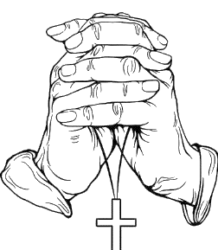
حفظ الوصايا مرتبط بمحبة الله، كما قال الرب: "إِنْ حَفِظْتُمْ وَصَايَايَ تَثْبُتُونَ فِي مَحَبَّتِي" (يو15: 10). "اَلَّذِي عِنْدَهُ وَصَايَايَ وَيَحْفَظُهَا فَهُوَ الَّذِي يُحِبُّنِي" (يو14: 21).
ولعل هذا ينقلنا إلى نقطة أخرى وهي:

تعرف الله إن أحببته.
وفي هذا يقول الرسول: "كُلُّ مَنْ يُحِبُّ فَقَدْ وُلِدَ مِنَ اللهِ وَيَعْرِفُ اللهَ. وَمَنْ لاَ يُحِبُّ لَمْ يَعْرِفِ اللهَ، لأَنَّ اللهَ مَحَبَّةٌ" (1يو4: 7، 8).
حقًا إن البعيد عن المحبة، بعيد عن الله، ولا يعرفه. إن أحبه يعرفه.. وإن عرفه يزداد محبة له... الله فيه جميع الكمالات، وجميع الصفات الجميلة التي يمكن أن تحبها. فإن أحببت هذه الصفات لا بد تحب صاحبها، فإن كنت محبًا للخير وللبر، لابد ستحب الله، وبالتالي تعرفه، لأنه مصدر كل خير.
إن عرفت المحبة، ستعرف الله، لأن الله محبة، وإن عرفت الحق، ستعرف الله، لأنه الحق؛ "قَالَ لَهُ يَسُوعُ: أَنَا هُوَ الطَّرِيقُ وَالْحَقُّ وَالْحَيَاةُ. لَيْسَ أَحَدٌ يَأْتِي إِلَى الآبِ إِلاَّ بِي" (يو14: 6).
وإن سلكت في النور، ستعرفه، لأنه هو "النُّورُ الْحَقِيقِيُّ الَّذِي يُنِيرُ كُلَّ إِنْسَانٍ آتِيًا إِلَى الْعَالَمِ" (يو1: 9). الله نور، مَن يسلك في الظلمة، ليس فيه النور ولا يحبه. فالأشرار أحبوا الظلمة أكثر من النور.
الذي يعرف الله ويحبُّه، "لاَ يحِبُّ الْعَالَمَ وَلاَ الأَشْيَاءَ الَّتِي فِي الْعَالَم" (1يو2: 15) لأن "مَحَبَّةَ الْعَالَمِ عَدَاوَةٌ ِللهِ" (يع4:4).
أما الذي يحب العالم، فإنه لم يعرف الله بعد... لأنه لو عرف الله، حتمًا ما كان يفضل العالم عليه! أما الرسول القديس الذي أراد معرفة المسيح، فقد قال: "لكِنْ مَا كَانَ لِي رِبْحًا، فَهذَا قَدْ حَسِبْتُهُ مِنْ أَجْلِ الْمَسِيحِ خَسَارَةً. بَلْ إِنِّي أَحْسِبُ كُلَّ شَيْءٍ أيضًا خَسَارَةً مِنْ أَجْلِ فَضْلِ مَعْرِفَةِ الْمَسِيحِ يَسُوعَ رَبِّي" (في3: 7، 8).
وقال أيضًا: "غَيْرُ نَاظِرِينَ إِلَى الأَشْيَاءِ الَّتِي تُرَى، بَلْ إِلَى الَّتِي لاَ تُرَى. لأَنَّ الَّتِي تُرَى وَقْتِيَّةٌ، وَأَمَّا الَّتِي لاَ تُرَى فَأَبَدِيَّةٌ" (2كو4: 18).
الذي يتعلق بالمادة، تجذبه المادة إلى أسفل. ولا يستطيع أن يرتفع إلى أعلى، فيعرف الله...
أما الروحيّون الذين يعرفون الله، فإنهم "يَسْتَعْمِلُونَ هذَا الْعَالَمَ كَأَنَّهُمْ لاَ يَسْتَعْمِلُونَهُ" (1كو7: 31). يعيشون فيه، دون أن يعيش العالم فيهم. يستريح روح الله فيهم. وبقداستهم يعرفونه. لأنه بدون القداسة لا يعرف أحد الرب.
وبحياة الروح تكون لهم العيون التي تبصر... مثل عيني أليشع النبي الذي كان يبصر ما لا يبصره تلميذه جيحزي (2مل6: 16، 17).

* مقال لقداسة البابا شنوده الثالث، نُشر في جريدة وطني، بتاريخ 13 يوليو 2008م.

